Comentarios relativos a Tratamiento en adolescentes.

Se sugiere discutir la duración del curso, si bien estaba diseñado para 15 días, ahora, el mismo está planeado para 7 días y en horario de trabajo, se piensa si esto no se podría reducir a una semana laboral (5 días ) doble turno de mañana y tarde.
Se plantea comenzar por el módulo relativo al desarrollo adolescente, es decir que el módulo 2 pasa a ser módulo 1 y luego seguir por el módulo 3 relativo a trauma, y finalizar con la descripción de cada una de las drogas. Este planteo se basa en la forma en que está organizado el módulo de desarrollo y trauma, donde se mencionan los efectos generales de las sustancias sobre el sistema nervioso en desarrollo. De esta forma poder empezar con la normalidad del sujeto, para despues pasar a la incidencia de posibles situaciones traumáticas y su relación con el sistema nervioso central, siendo una de ellas el consumo de sustancias. Desde esa forma de pensar la situacion alli describir a cada una de las sustancias con sus caracteristicas específicas.Para finalizar, este aporte general, hay una concepto que a lo largo de las presentaciones se repite, es el de dependencia, lo cual puede ocurrir en la adolescencia pero, desde el punto de vista epidemiológico, este es marginal; lo que es mas prevalente son consumos esporádicos, intoxicaciones que pueden ser problemáticos en varias áreas
(biológica, académica, social, entre otras), sin perder la impostancia del impacto que cada uno de estos tienen en el desarrollo normal del cerebro adolescente.Conceptualizando el consumo adolescente como un continuum más que un concepto estático como sí se ver clínicamente en la población adulta.
Proponemos que el último módulo - el módulo 7- denominado “Pandillas”, se denomine “Adolescentes en conflicto con la justicia criminal y consumo de sustancias” para de esta forma abordar situaciones más amplias que las específicas de las pandillas, la cual es una realidad muy importante, pero también muy cambiante y variada a lo largo de América Latina. Así, podríamos incluir las situaciones de jóvenes privados de libertad, las de jovenes con medidas alternativas al encarcelamiento, así como también las de los jóvenes que delinquen sin tener un grupo de referencia.

Adjunto también una descripción detallada de cada una de las diapositivas por módulos.

Modulo 1. Introducción de adolescencia
Diapositiva 4.
En los comentarios
Se hace hincapié que el uso temprano de drogas aumenta la posibilidad de desarrollar una adicción, lo cual es así, entiendo que hay que plantear firmemente es lo relativo a la afectacion en el neurodesarrollo (ND) y no centrarnos tanto en la patología adictiva.
No hay que olvidar que es una persona que se autoagrede con sustancias exógenas, ¿puede llegar en el futuro a desarrollar una adicción? Por supuesto, pero considero el tema del ND como un aspecto más prevalente. Nos estamos refiriendo a un daño en el momento que ingresa la sustancia y no a las consecuencias que puede tener en el futuro cercano.
Entiendo que la palabra “daño cerebral grave” no es adecuada, propongo cambiarla por “ incidencia negativa en el ND normal”.
No se comprende por qué se pone el término sustancias ilícitas dado que el impacto en el ND no presenta relevancia a nivel neurólogico si son sustancias lícitas o no, propongo sacar el término ilícitas y poner sustancias psicoactivas.

Diapositiva 5.
No pondría solo tratamiento en adolescentes en ocasiones la palabra entiendo es intervención terapeútica; esta puede ser únicamente psicoeducación o intervenciones breves o intervenciones familiares, en casos más graves, si puede ameritar un tratamiento como tal. Por lo anterior sugiero poner “ de acuerdo a la situación clínica se definirá si se precisa una intervención de tipo breve o en casos más complejos un tratamiento específico para esa franja etaria”.

Diapositiva 8.
En comentarios se hablan del sistema de creencias de los que intervienen con los adolescentes dice “ sesgo en el desarrollo del tratamiento” considero que hay que poner intervenciones terapéuticas y no tratamiento. En este caso aun más por que en el sistema de creencias puede esta más instalado una concepcion dual del fenómeno: adicto/no adicto, dado que las opciones clínicas en los adolescentes son muy variadas y sobretodo muy dinámicas.

Dispositiva 30.
El inicio temprano de alcohol es un fuerte predictor de varias problemáticas biopsicosociales para el adolescente.
En comentarios
El Tetrahidrocannabinol (THC) es el compuesto que da psicoactividad (Más que poner altera la mente) entre más de 500 compuestos que tiene la planta.
Se destaca al cannabidiol (CBD) compuesto que presenta otras propiedades al THC y en ocasiones antagónico al primero.
Refiere que el cannabis es la drogas mas usada cuando es el alcohol.
Diapositiva 32.
Empezaría por poner la frase el consumo de marihuana en adolescentes puede tener un impacto negativo en el ND normal.
Las investigaciones relativas a que el consumo de cannabis puede derivar en un trastorno de personalidad no las he leído, pero habría que agregarle episodios psicóticos, ya que hay mucha investigación al respecto.
Como última frase pondría que el consumo de marihuana tiene un fuerte impacto en la memoria reciente por lo que va a aumentar la desmotivación
por los resultados académicos como ejemplo.

Diapositiva 39.
No está documentado de donde son los datos. De EEUU?

Diapositiva 42.
Como está redactado esta sección se le da poco lugar a lo epigenético y con eso la expresión de los genes que tiene la persona que determinarán posteriormente conductas mórbidas o no.

Diapositiva 48.
Entiendo que el sumario no puede ser solo, referirse a drogas, tiene que hablar algo del neurodesarrollo, que estamos frente a individuos en cambio constante y que estos, al consumir diferentes sustancias pueden tener un impacto en el mismo.

Modulo 2. Desarrollo Adolescente
Diapositiva 5 .
No comparto definir la adolescencia como un estado de transcisión entre la niñez y la adultez, propongo decir que es un proceso de maduración biológico, psicológico y cultural que ocurre entre los 10 y los 20 años, donde se dan transformaciones de gran intensidad y de gran velocidad. Entiendo que hay que hablar de “muchos adolescentes y de muchas adolescencias”, de lo contrario pensaremos en un “ patrón” que no condice con la realidad cultural que marca en demasía cada adolescencia.
En los comentarios se habla de la palabra estrés, no necesariamente todos los adolescentes por estar en la adolescencia tienen que presentar estrés.
Dice “los adolescentes jóvenes son vulnerables cuando todavía se está desarrollando” el concepto de adolescencia es que siempre están en desarrollo, el mismo termina a los 23 años en los varones y a los 21 años en la mujeres aproximadamente.

Diapositiva 6 .
En los comentarios
Me parece interesante los ejemplos, agregaría una pregunta acerca de cuanto inciden las culturas y la historicidad, por ejemplo en el rito judío cuanto habrá incidido la expectativa de vida y la capacidad reproductiva para que a ese joven a esa edad, sean “recibidos” en el mundo adulto.

Diapositiva 13 .
Esta diapositiva la dividiría en dos: una con las características de la situación acerca de la adolescencia temprana y otra con las neuronas.
En los comentarios
Hay que aclarar que la formación del cerebro sufre un cambio, pero como está redactado parece que empezara en estas edades. Se puede decir que el crecimento de la materia gris alcanza un pico a los 10 años en las mujeres y a los 14 años en los varones a partir de esas edades comienza a descender.
El cerebro, este órgano en permanente crecimiento, no es uniforme, crece por sectores, lo hace de abajo hacia arriba del órgano y de atrás hace adelante; lo último que se desarrollan son los lóbulos frontales.
La afirmación de que neurocientíficos han observado la aparición de enfermedades mentales graves como la esquizofrenia, no me parece que aporte porque estamos hablando del desarrollo, además el pico de diagnóstico de esquizofrenia es mucho más tardia que los 14 años.
Los adolescentes a esa edad tienen capacidad de abstracción entiendo que el pensamiento blanco/negro es más patrimonio de los escolares más pequeños. Digo esto porque se dice “no han desarrollado pensamiento abstracto”, se podría redactar que lo están desarrollando.
Creo que tendríamos que dejar constancia que este proceso es normal, esperable, saludable.

Diapositiva 14 .
En los comentarios
Dice que los adolescentes basados en el pensamiento concreto adoptarán conductas determinadas (ropa, etc.) entiendo demasiado específico para atribuirselo al pensamiento. La maduración del cerebro no ocurre de manera uniforme, ya que hay una brecha temporal entre la maduración de los sistemas límbico y prefrontal. La maduración del sistema límbico es responsable del aumento de la impulsividad. El sistema prefrontal madura despues, es responsable de la autorregulación, la planificación, el razonamiento, la resolución de problemas, por lo que habilita a equilibrar los impulsos. Esto hace que el adolescente haga y despues piense.

Diapositiva 15.
En los comentarios
No conozco la bibliografía pero de punto de vista clínico me impresiona que el llamado Complejo invencible sea marcado en esta adolescencia tardía.

Diapositiva 18 .
En los comentarios
Estamos hablando de consecuencias del abuso de sustancias en adolescentes en este sentido, poner dentro de los enumerados el cáncer y la hipertensión arterial ( quizas en el caso del consumo de cocaina o pasta base ) por poner dos ejemplos no son elementos clínicos que les acontezcan frecuentemenete a los adolescentes que consumen. Pueden ser consecuencias a largo plazo pero entiendo que debemos centrarnos en consecuencias cercanas en el tiempo que también se puedan trabajar con los adolescentes.

Diapositiva 21 .
En la diapositiva no pondría lo del alcoholismo, si bien es un dato claro, entiendo más importante hablar que el alcohol en la adolescencia impacta en el desarrollo emocional, en el desarrollo intelectual, en el rendimento académico en la misma conceptualización de la diapositiva 21.
En los comentarios
Las celulas nerviosas no son inmaduras estan en proceso de desarrollo que no es igual.

Diapositiva 23 .
La marihuana como puerta de entrada no está demostrado, Kandel en 1975 hizo este planteo y él mismo 20 años después, planteó que no se podía demostrar su propia hipótesis. De acuerdo con la información epidemiológica puede decirse que “la puerta de entrada al consumo de drogas” son el tabaco y el alcohol, que no son de consumo permitido para los menores de edad.
Considero que en esa dispositiva se tendría que destacar el importante impacto del consumo de marihuana en cuanto a la memoria y su posterior repercución en el rendimiento académico.
En los comentarios
La materia gris no está agrandada sino que no se produce una adecuada poda por lo que la materia gris no desciende en volumen.
Refiere que el consumo de cannabis está relacionado con mayor indice de suicidios, no conozco esa bibliografía, hay evidencia mayor en cuanto a episodios psicóticos. Y lo de los estudios geneticos no lo entendí.

Diapositiva 24 .
En los comentarios
Habria que explicar las imágenes

Diapositiva 25 .
Antes de la diapositiva 25, entiendo que habría que poner una imagen del cerebro, describir los lóbulos, decir donde esta región frontal y donde la prefrontal.

Diapositiva 38 .
La adolescencia está consignada como confusa y estresante entiendo la adolescencia como una etapa de crecimiento biológico, psicológico y social en la que se descubren nuevas formas de pensar se realizan ensayos en la esfera de la sexualidad y se construyen fuertes vínculos de amistad que pueden durar toda la vida .
Es una fase esperable y variable en la que se comienza a delinear la identidad adulta, partir de un proceso crítico que no suele resultar invalidante para los sujetos que la transitan. Las contradicciones propias de este período suelen desconcertar a los adultos quienes se ven enfrentados a sujetos que en ocasiones pueden polemizar o reclamar como adultos y al poco tiempo comportarse como si fueran niños caprichosos.

Modulo 3. Trauma

La dipo 8 . que es definición, no tendría que estar antes de jerarquia?
Diapositiva 18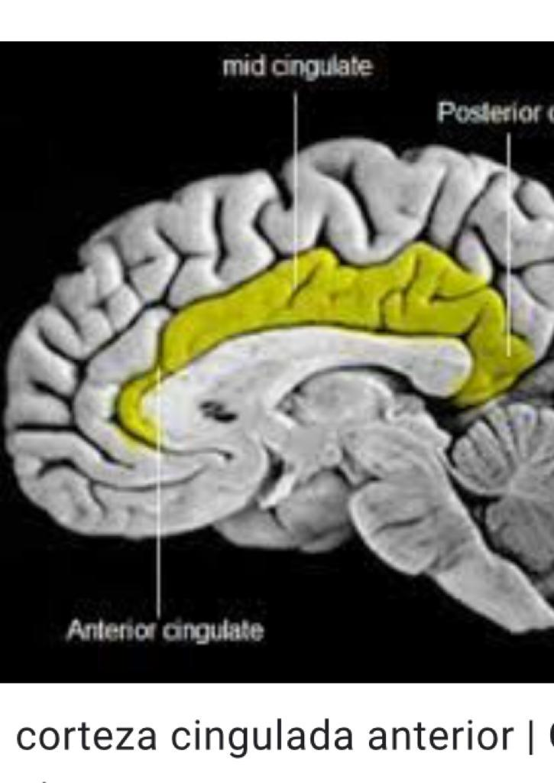 .
Lo que esta marcado como corteza prefrontal es la corteza cingulada anterior. La cual es impostante en control ejecutivo y en tareas no rutinarias .

Diapositiva 19 .
Aquí si está bien marcada donde está la región prefrontal.
Le sacaría los de estructuras importantes porque también lo son otras como el sistema límbico todo, allí se describen dos pero hay otras.
En los comentarios
Este comentario de la amígdala está demás “No sabe nada sobre el razonamiento o las funciones cognitivas”

Diapositiva 23 .
Sugiero poner que es la version 11 del ICD.

Modulo 4. Screening
Diapositiva 8 .
Lo que refiere la diapositiva está relacionado por las leyes de EEUU, ya que está este curso es diseñado para toda Latinoamerica podríamos agregar otros ejemplos, o hablar de la Convención de los derechos del niño/ niña /adolescente. Pero no hablar de leyes federales porque entiendo es muy específico y sí referir a legislaciones nacionales que se basan en tratados internacionales. En temas relativos a que el adolescente firme o no un consentimiento ( en mi país no se hace ) es específico de cada país.

Diapositiva 13 .
En los comentarios
Se había trabajado ya el tema suicidio en modulos anteriores.
“Las crisis que se sabe que aumentan el riesgo de suicidio a veces surgen durante el tratamiento farmacológico (por ejemplo, recaída, estrés de reajuste familiar, transiciones entre los niveles de tratamiento).” No se si esta frase está bien traducida, de ser así, entiendo incide en la percepción de algunos técnicos de la salud mental acerca de la medicación ( que cuando esta bien indicada es una herramienta inestimable) por lo que planteo sacar la palabra farmacológico.
En estos comentarios ( que son adecuados ) me parecen extensos y habría que remarcar que toda acción referente a intentos de autoeliminacion son indicaciones de consulta a la emergencia de un hospital para ser evaluado y en general ingresar a una internacion, sobre todo en un adolescente con consumo de drogas y elementos depresivos.

Diapositiva 28 .
El T-ASI entiendo que es un buen instrumento, me genera la duda en lo clínico la duración del mismo, puede ser largo para algunos adolescentes.

MODULO 5 . TRATAMIENTO
Este módulo presenta más de 100 diapositivas, lo que tiene como consecuencia que la exposición se hace muy larga, de igual forma no presenta una agenda que explicite la forma en que se va a desarrollar la presentación.
Se sugiere que el mismo se base en diferentes situaciones clínicas relacionadas con el consumo de sustancias psicoactivas que puede tener un adolescente; para después poder pensar qué dispositivo sería adecuado para cada una de las situaciones clínicas.
En este módulo tendrían que estar - esquemáticamente consignadas – las rutas posibles de los adolescentes con un uso problemático de drogas, hablamos de situaciones agudas y de situaciones crónicas.
También deberían describirse los dispositivos que se deben utilizar en estas situaciones clínicas (dispositivos de emergencia en hospitales, dispositivos en atención ambulatorios, dispositivo ambulatorio intensivo y residenciales) para, luego de describir estos parámetros, ingresar dentro del terreno - en que está basado la presentación - donde se describen tratamientos específicos. Ya sean Intervenciones breves, entrevistas motivacionales, Terapia cognitivo comportamental o abordaje con la familia. Particularmente en este último se debe resaltar especialmente, porque de lo contrario estaremos describiendo únicamente el tratamiento centrado en el adolescente, cuando durante toda la intervención se ha remarcado la importancia del contexto en su desarrollo.

Diapositiva 10 .
En los comentarios
Sugiero poner la palabra comorbilidad y/o patología dual, entiendo que en el caso de adolescentes las condiciones en relación a la salud mental previo al abuso de sustancias pueden ser determinantes para el mismo.
Esto está muy bien documentado en los trastornos de conducta, trastornos oposicionistas desafiantes y tambien aunque con más divergencia en relacion al TDAH.
Diapositiva 16 .
En los comentarios
“los adolescentes no tienen la capacidad de pensamiento abstracto para diferenciar entre el uso y el mal uso de drogas” , entiendo que es un juicio demasiado categorico, sumado a que hablar de adolescenestes en general es muy vasto. Hay adolescentes tempranos que tiene poca capacidad de abstraccion pero eso no les impide distinguir entre el uso y el mal uso , entiendo que elk pensamiento abstracto y la posbilidad de planficar y visualizar el fututo inciden, pero hay muchos potropa factoptes indiviudiuales, familiares y del contexto entre ellos los pares que muchas veces determinadan que esa persona fuera a consumir o no, y la concepcion que tenga acerca del mismo.

Diapositiva 21 .
“La mayor proporción de adolescentes que reciben tratamiento se remiten del sistema de justicia juvenil.”
No conozco este dato, me parece que habría que poner la fuente y a que país se está refiriendo.

Diapositiva 24 .
En los comentarios
“El adolescente siempre debe firmar el formulario de consentimiento para que un programa libere información incluso a su padre o tutor.” Este es un punto muy interesante con relación a los derechos, me preguntaba, cuando lo leía, cuantos centros de adolescentes a lo largo de las Américas lo cumplen, quizás se podría hacer un grupo de discusión con este punto.
Diapositiva 30 .
Me queda la duda en relación al caso clínico porque el speed es de uso marginal por lo menos en el conosur. Se podría plantear consumo de cocaína o de marihuana con comorbilidad psiquiatrica. El resto de los casos es similar entiendo que el consumo de alcohol y marihuana son más prevelentes y los casos clínicos deben ser con mayor enfasis en el consumo de estas dos drogas.

Diapositiva 81 .
El genograma lo entiendo funfamental para la clinica con los adolescentes, me interesaria poder discutor el lugar de este recurso en la formacion y en este modulo.

